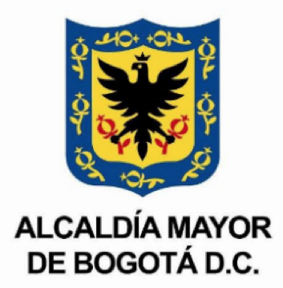
BOLETÍN DE PRENSA

El campesino se reactiva en Usme

El campesino se reactiva en Usme
Bogotá, 15 de octubre de 2021: Una vez más la gran apuesta de reactivar la economía en la localidad de Usme al sur de Bogotá llega este 16, 17 y 18 de octubre al centro comercial AltaVista, lugar que será el centro donde diferentes micro empresarios, emprendedores y campesinos ofertarán sus productos a la comunidad, como parte de la estrategia para fomentar la economía local.
En esta edición, los productores presentarán una gran variedad gastronómica, con los alimentos que tanto caracteriza a la ruralidad de Usme, desde fresas de producción limpia, yogur, hortalizas, quesos, huevos y muchos más. A su vez también los acompañarán los diferentes emprendimientos urbanos, como tejidos, collares, cinturones y demás. El centro comercial vibrará al son de la música popular, romántica y parrandera de los diferentes artistas locales quienes están impulsando esta estrategia para afianzar la económica tanto rural como urbana.
Durante estos tres días desde las desde las 10:30 AM hasta las 4:30 PM en el parqueadero del centro comercial también se encontrará toda la oferta institucional para guiar a personas y nuevos productores quienes deseen aplicar a los diferentes servicios, como el del Fondo Nacional de Ahorro, Cámara de Comercio, el Sena, el Sisben, Secretaria de la Mujer y de Desarrollo Económico.
Estos nuevos escenarios se logran por medio del área de reactivación económica de la Alcaldía Local de Usme encargada de reanimar las actividades económicas en la localidad, aumentando de forma estratégica la generación de empleo, el flujo del dinero dentro de la localidad, el fortalecimiento de la producción, las ventas en sectores comerciales, rurales y urbanos.

Valeria Gómez Montaña
Jefe de prensa
Alcaldía Local de Usme

